Р О С С И Й С К А Я Ф Е Д Е Р А Ц И Я
Б Е Л Г О Р О Д С К А Я О Б Л А С Т Ь
М У Н И Ц И П А Л Ь Н Ы Й Р А Й О Н
«Г О Р О Д В А Л У Й К И И В А Л У Й С К И Й Р А Й О Н»

ГОРОДСКОЕ СОБРАНИЕ
ГОРОДСКОГО ПОСЕЛЕНИЯ «ГОРОД ВАЛУЙКИ»

Р Е Ш Е Н И Е

9 августа 2013 года № 377

Об утверждении Положения о гербе городского поселения «Город Валуйки» муниципального района «Город Валуйки и Валуйский район» Белгородской области

В соответствии с Федеральным законом от 6 октября 2003 года № 131-ФЗ «Об общих принципах организации местного самоуправления в Российской Федерации», статьей 9 Устава городского поселения, утвержденного решением городского собрания городского поселения «Город Валуйки» от 3 августа 2007 года №26 (в редакции решений от 30 октября 2009 года № 144, от 15 октября 2010 года № 209, от 20 мая 2011 года №247, от 23 ноября 2012 года №330), на основании письма герольдического совета при Президенте Российской Федерации от 31 июля 2013 года № А 72-2-599, городское собрание городского поселения «Город Валуйки» р е ш и л о:

1. Утвердить Положение о гербе городского поселения «Город Валуйки».
2. Начальнику отдела организационно-контрольной работы администрации городского поселения «Город Валуйки» (Дегтярев А.А.). организовать мероприятия по использованию герба городского поселения «Город Валуйки» на бланках официальных документов органов местного самоуправления городского поселения, распространению местной символики
в общеобразовательных и средне-специальных учреждениях, учреждениях культуры, других организациях и учреждениях , находящихся в муниципальной собственности.
3. Опубликовать настоящее решение в АНО «Редакция газеты «Валуйская звезда».
4. Контроль за исполнением настоящего оставляю за собой.

Председатель городского
собрания городского поселения
«Город Валуйки» М.Е. Пчелинцев

«УТВЕРЖДЕНО»
решением городского собрания
городского поселения
«Город Валуйки»
9 августа 2013 г. № 377

ПОЛОЖЕНИЕ
о гербе городского поселения «Город Валуйки» муниципального района «Город Валуйки и Валуйский район» Белгородской области

Настоящим положением устанавливается герб городского поселения «Город Валуйки» муниципального района «Город Валуйки и Валуйский район» Белгородской области, его описание и порядок официального использования.

1. Общие положения

1.1. Герб городского поселения «Город Валуйки» муниципального района «Город Валуйки и Валуйский район» Белгородской области (далее - Герб) является официальным символом городского поселения «Город Валуйки» (далее – городское поселение).
1.2. Положение о Гербе и рисунки Герба в многоцветном и одноцветном вариантах хранятся в администрации городского поселения и доступны для ознакомления всем заинтересованным лицам.
1.3. Герб подлежит внесению в Государственный геральдический регистр Российской Федерации.

2. Геральдическое описание и обоснование символики Герба
2.1. Геральдическое описание Герба гласит: «В зеленом поле пирамида из золотых яблок. В вольной части – герб Белгородской области».
2.2. Толкование символики герба:
Герб городского поселения представляет собой исторический герб города Валуйки, пожалованный императрицей Екатериной II 21 сентября (2 октября) 1781 года, используемый с учетом современных геральдических норм. Представляет собой изображение в зеленом поле пирамиды из золотых яблок, которые в изобилии были в валуйских поселениях в прошлом и растут ныне.

3. Порядок воспроизведения Герба
3.1. Воспроизведение Герба, независимо от его размеров, техники исполнения и назначения, должно точно соответствовать геральдическому описанию, приведенному в пункте 2.1. настоящего Положения, и рисункам, согласно приложениям 1,2 и 3 к настоящему Положению.

3.2. Воспроизведение Герба допускается в многоцветном и одноцветном вариантах, а также без герба Белгородской области в вольной части.

4. Порядок официального использования Герба
4.1. Герб помещается:
4.1.1. На зданиях органов местного самоуправления городского поселения;
4.1.2. В залах заседаний органов местного самоуправления городского поселения;
4.1.3. В рабочих кабинетах главы администрации городского поселения, выборных и назначаемых должностных лиц местного самоуправления;
4.1.4. В рабочих кабинетах руководителей предприятий, учреждений и организаций, находящихся в муниципальной собственности;
4.1.5. На бланках правовых актов органов местного самоуправления городского поселения;
4.1.6. На бланках писем органов местного самоуправления городского поселения и их структурных подразделений;
4.1.7. На печатях органов местного самоуправления городского поселения;
4.1.8. На официальных изданиях органов местного самоуправления городского поселения.
4.2. Герб воспроизводится на удостоверениях лиц, замещающих муниципальные должности и должности муниципальной службы в органах местного самоуправления городского поселения.
4.3. Герб может помещаться:
4.3.1. На наградах и памятных знаках городского поселения;
4.3.2. На указателях при въезде в городское поселение;
4.3.3. На объектах движимого и недвижимого имущества, транспортных средствах, находящихся в муниципальной собственности.
4.4. Допускается размещение Герба:
4.4.1. На печатных и иных изданиях информационного, официального, научного, научно-популярного, справочного, познавательного, краеведческого, географического, путеводительного и сувенирного характера;
4.4.2. На наградах органов местного самоуправления городского поселения и атрибутике почётных званий городского поселения; приглашениях, визитных карточках главы администрации городского поселения, должностных лиц органов местного самоуправления, депутатов представительного органа местного самоуправления.
4.4.3. В качестве геральдической основы для изготовления знаков, эмблем, иной символики при оформлении единовременных юбилейных, памятных и зрелищных мероприятий, проводимых в городском поселении, или непосредственно связанных с городским поселением.
4.5. При одновременном размещении Герба и Государственного герба Российской Федерации, Герб располагается справа от Государственного герба Российской Федерации, если стоять к ним лицом.
4.6. При одновременном размещении Герба и герба Белгородской области - Герб располагается справа от герба Белгородской области, если стоять к ним лицом.
4.7. При одновременном размещении Герба, Государственного герба Российской Федерации и герба Белгородской области, Государственный герб Российской Федерации располагается в центре, Герб располагается справа от центра, а герб Белгородской области - слева от центра, если стоять к ним лицом.
4.8. При одновременном размещении Герба с другими гербами, размер Герба не может превышать размеры Государственного герба Российской Федерации (или герба иностранного государства), герба Белгородской области или герба иного субъекта Российской Федерации.
4.9. При одновременном размещении Герба с другими гербами, Герб не может размещаться выше Государственного герба Российской Федерации (или герба иностранного государства), герба Белгородской области или герба иного субъекта Российской Федерации.
4.10. Порядок изготовления, использования, хранения и уничтожения бланков, печатей и иных носителей изображения Герба устанавливается правовыми актами органов местного самоуправления городского поселения.
4.11. Допускается использование Герба органами местного самоуправления, организациями, независимо от организационно-правовых форм, а также гражданами в иных случаях, не предусмотренных настоящим Положением, если оно не связано с противоправными действиями в отношении Герба.

5. Ответственность за нарушение настоящего Положения
5.1. Ответственность за искажение рисунка Герба или изменение композиции или цветов, выходящее за пределы геральдически допустимого, несет исполнитель допущенных искажений или изменений.
5.2. Противоправные действия по отношению к Гербу влекут за собой ответственность в соответствии с законом Белгородской области «Об административных правонарушениях на территории Белгородской области».
6. Заключительные положения

6.1. Внесение в состав (рисунок) Герба каких-либо изменений или дополнений, а также элементов официальных символов Белгородской
области допустимо лишь в соответствии с законодательством Российской Федерации и законодательством Белгородской области. Эти изменения должны сопровождаться пересмотром статьи 3 настоящего Положения для отражения внесенных элементов в описании.
6.2. Все права на Герб принадлежит органам местного самоуправления городского поселения «Город Валуйки» муниципального района «Город Валуйки и Валуйский район» Белгородской области.
6.3. Контроль за исполнением требований настоящего Положения возлагается на председателя городского собрания городского поселения «Город Валуйки».
6.4. Настоящее Положение вступает в силу со дня его официального опубликования.

ПРИЛОЖЕНИЕ № 1
к Положению о гербе
городского поселения
«Город Валуйки»

ИЗОБРАЖЕНИЕ
герба городского поселения «Город Валуйки»,
многоцветный вариант

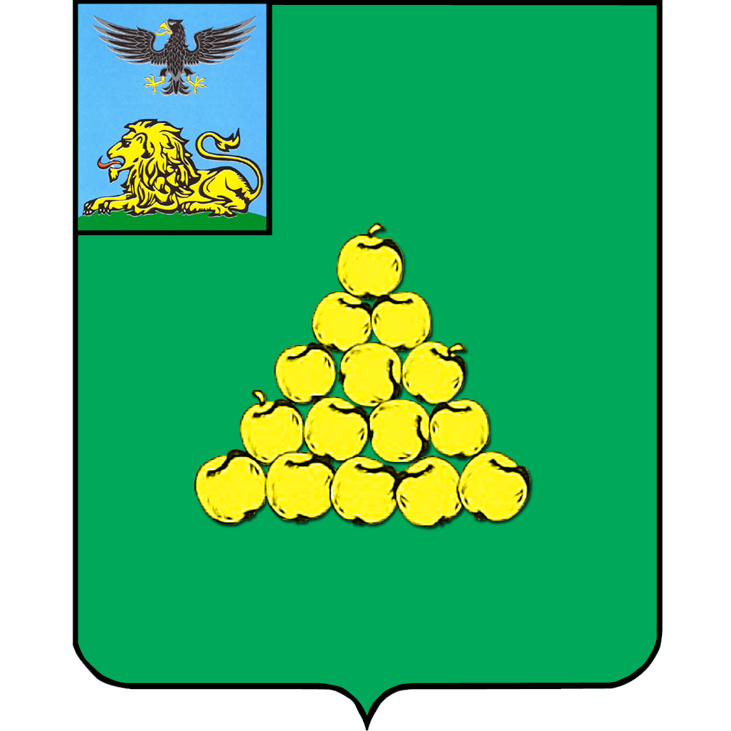

ПРИЛОЖЕНИЕ № 2
к Положению о гербе
городского поселения
«Город Валуйки»

ИЗОБРАЖЕНИЕ
герба городского поселения «Город Валуйки»,
одноцветный вариант

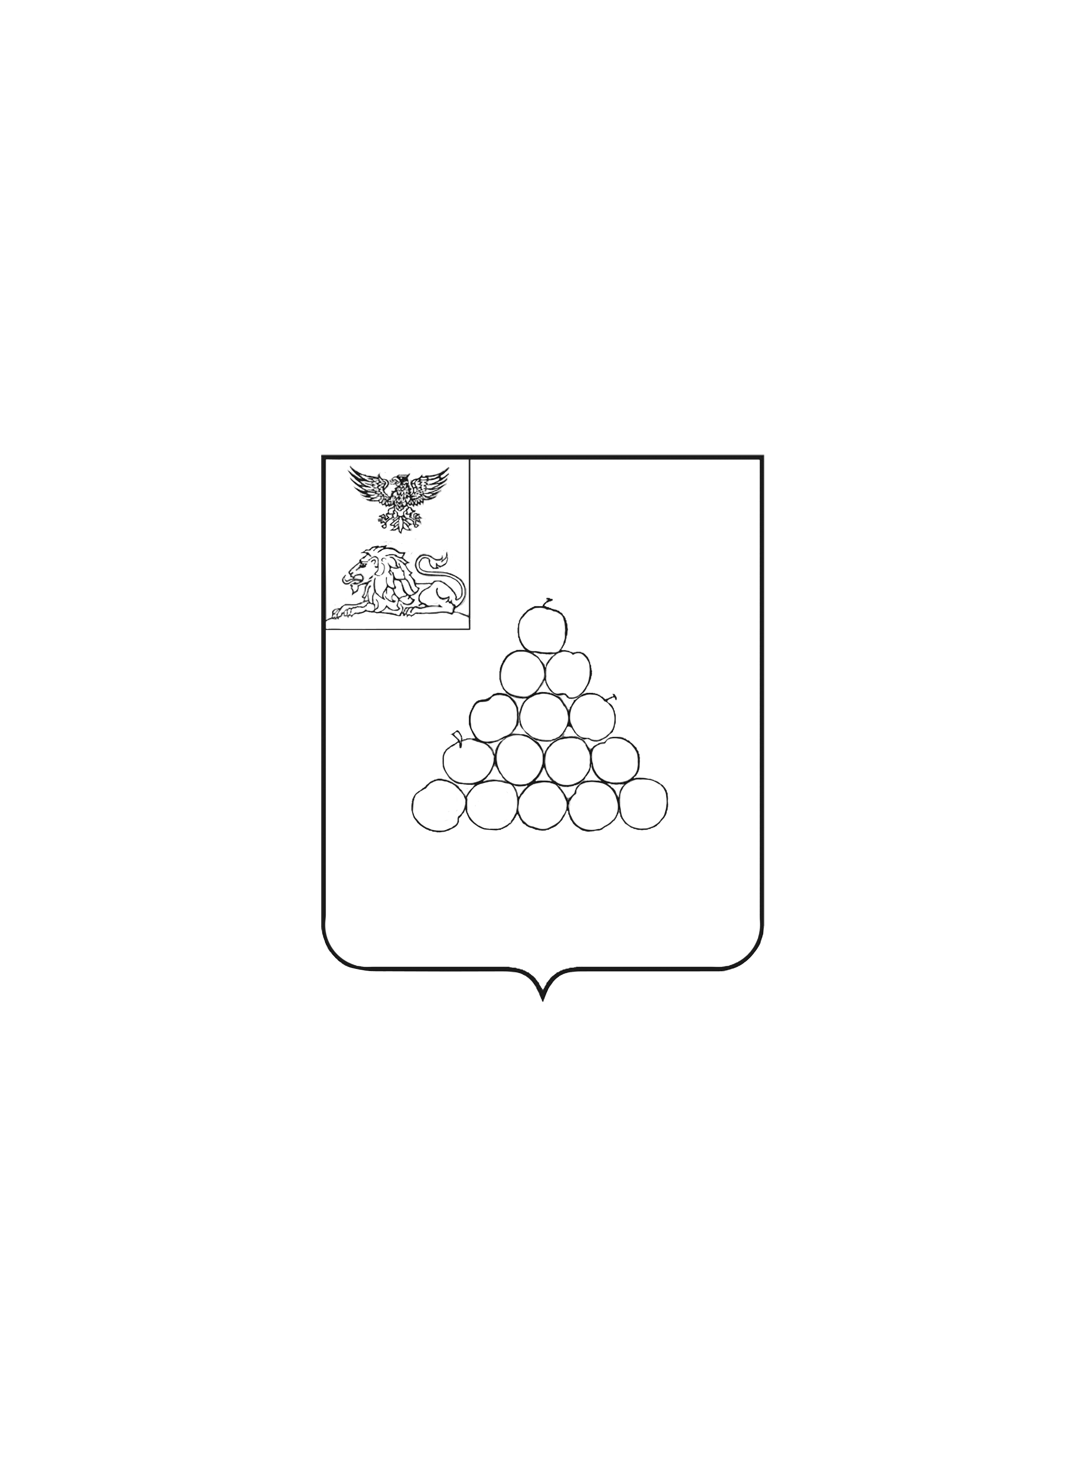

ПРИЛОЖЕНИЕ № 3
к Положению о гербе
городского поселения
«Город Валуйки»

ИЗОБРАЖЕНИЕ
герба городского поселения «Город Валуйки»,
вариант без вольной части

